ARMv8构架

移植到ARMv8 AArch64
Programming Ty

AArch64 ABI
Application Binary Interface (ABI)相关规范：
ABI | 规范文档
Executable and Linkable Format (ELF) | ELF for the ARM 64-bit Architecture (AArch64)
Procedure Call Standard (PCS) | Procedure Call Standard for the ARM 64-bit Architecture (AArch64) ABI release
DWARF | DWARF for the ARM 64-bit Architecture (AArch64)  debugging data format
C and C++ libraries | ARM Compiler ARM C and C++ Libraries and Floating-Point Support User Guide
C++ ABI | C++ Application Binary Interface Standard for the ARM 64-bit Architecture describes the generic C++ ABI.

函数调用时的寄存器使用
寄存器使用：
项目 | 描述
参数寄存器：X0~X7 | - X0~X7用于保存函数参数  - X0在返回函数时，用于保存返回值
X9~X15

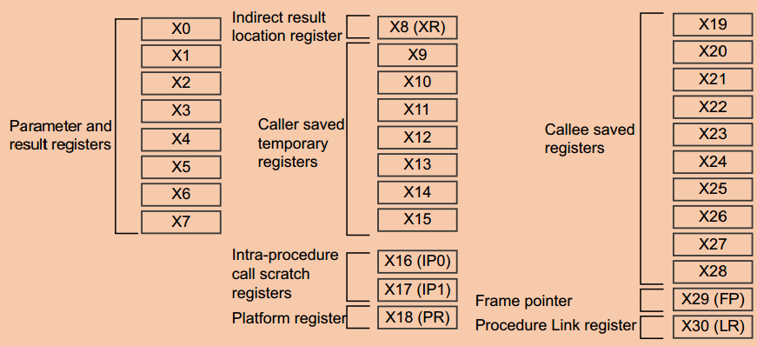
图 1寄存器使用

堆栈结构：Frame Pointer(X29)指向上一个X29在栈上保存的地址，X29其后存储LR(X30).其它堆栈结构由编译器指定。
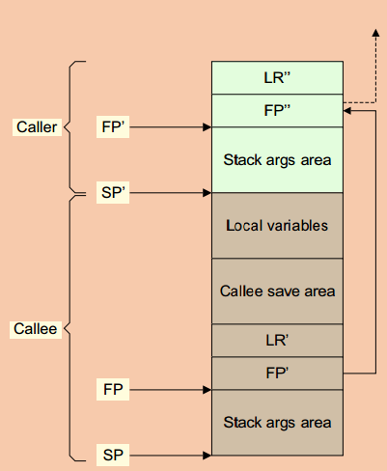
图 2堆栈帧结构

标准样式

项目 | 描述

